La información se obtuvo de la Página de Nacional de Transparencia, misma que se anexa 2 pantallas a la presente.

1.-

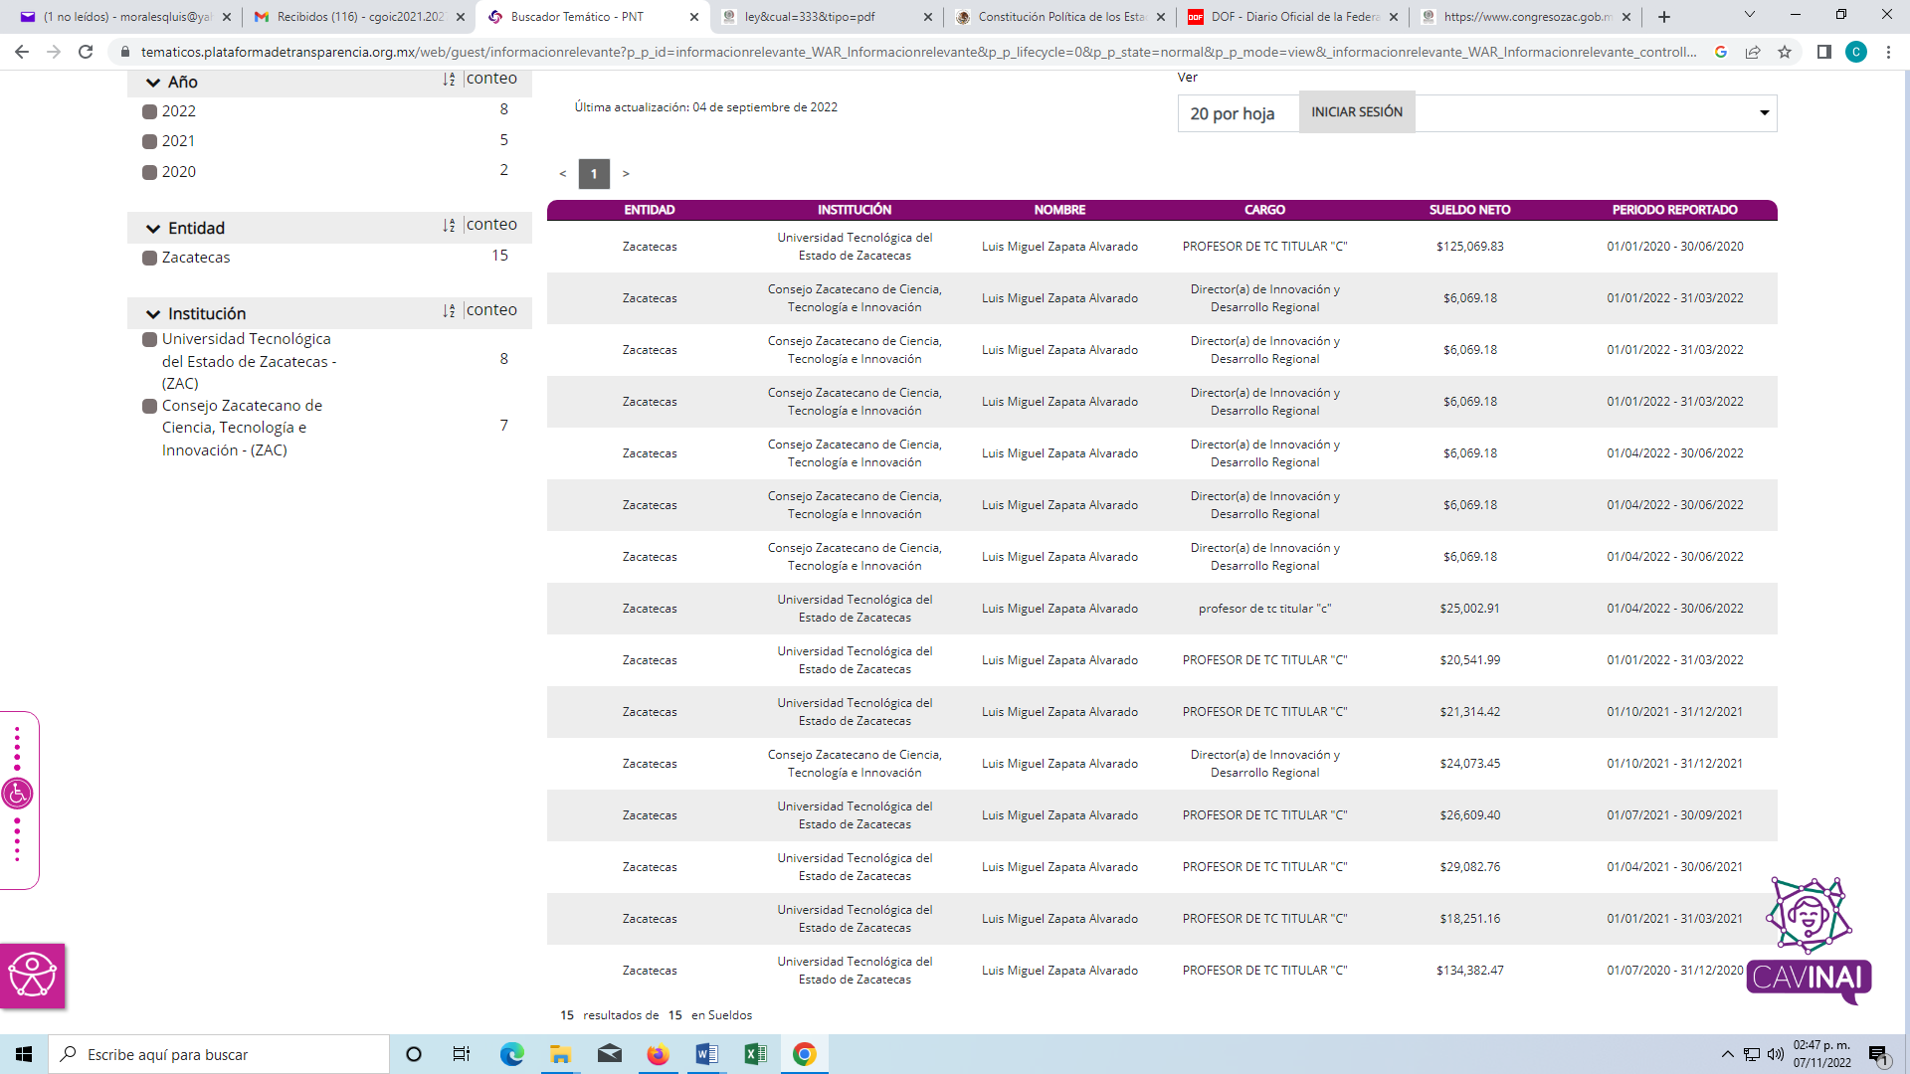

2.-

